令和４年９月23日

会員各位

泉区歯科医師会　会長　橋本　和喜

医療管理理事　藤原　康行

三区合同税務講習会に関しての御案内

　拝啓　実りの秋を迎え、先生方におかれましては、ますますご健勝のこととお慶び申し上げます。また平素は、本会事業にご理解、ご協力を賜り誠にありがとうございます。

この度下記の如く、戸塚区、栄区、泉区の三区合同税務講習会を開催する運びとなりました。

昨今、新しい制度が次々と導入され、請求書や領収書のデジタル化が進みます。

今回、税理士法人YMG林会計の税理士としてご活躍の塩尻泰子先生にお話を聞く機会を得られました。

これからの歯科医院経営にお役に立つと思いますので、お忙しいとは存じますが、万障お繰り合わせの上、ご参加くださいますようお願い申し上げます。

　　　　　　　　　　　　　　　　　　　　　　　　　　　　　　　　　　　　　　敬具

記

日　時：２０２２年１０月１２日（水）　１９：３０～２１：００

方　式：Zoomによるオンライン形式

演　題：「 消費税の新制度への対応を学ぶ。消費税インボイス制度と電子帳簿の

　　　　 保存法 」

講　師：税理士法人YMG林会計　塩尻泰子様

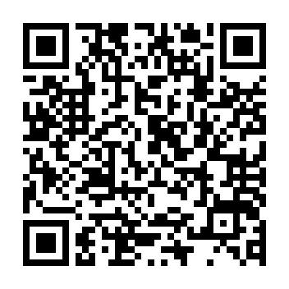

* 御参加の申し込み方法は左のQRコードからとなります。

今回の講習会はZoomによるlive配信になります。

9月29日までにZoom会議申し込み用の左記QRコードにご登録ください。

登録後、講習会１週間前に参加者に招待メール(視聴用URL)が届く次第です。

研修コード：　　2113　　　　　単位数：　　3

日歯生涯研修登録QRコード

研修会・演題の終了後に参加者が下記のQRコード読み取り、または単位登録用URLからEシステムにアクセスすることにより、単位登録することができます。

単位登録用URL：<https://www.nskjs.jda.or.jp/WebPC/splogin.aspx?SeminarID=208825>

単位登録用QRコード：